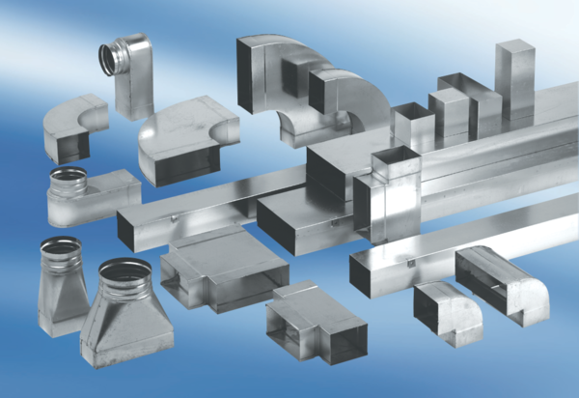Přechodový kus, symetrický USSN70/170/100Obsah dodávky: 1 kusSortiment: K
Typové číslo: 0055.0680Výrobce: MAICO

